ARQUITECTURA DE SISTEMAS DE INFORMACIÓN

Tema Nº 7:Calidad del diseño de software

Indicador de logro Nº 7:Explica la importancia del aseguramiento de la calidad del software, como aspecto diferenciador de un desarrollo.

**TEMA Nº 7:**

Calidad del diseño de software

**Subtema 7.1:**

¿Qué es Calidad?

* Según ISO 8492: Totalidad de aspectos o características de un producto o servicio que le hace satisfacer necesidades explícitas o implícitas
* Según ISO 8402: Es la capacidad de dicho producto o servicio para satisfacer las exigencias para las que fue creado, estando su valor medido por el grado de satisfacción del consumidor que lo ha adquirido o lo utiliza
* IEEE: El grado en que un sistema, un componente o un proceso satisface las necesidades o expectativas de un cliente o usuario.

¿Qué es aseguramiento de Calidad?

* Es el sistema de métodos y procedimientos empleados para asegurar que el software satisface los requisitos del cliente. Este sistema implica la planificación, medida y seguimiento de las actividades de desarrollo llevadas a cabo.

¿Cuáles son los estándares y normas de Calidad de Software?

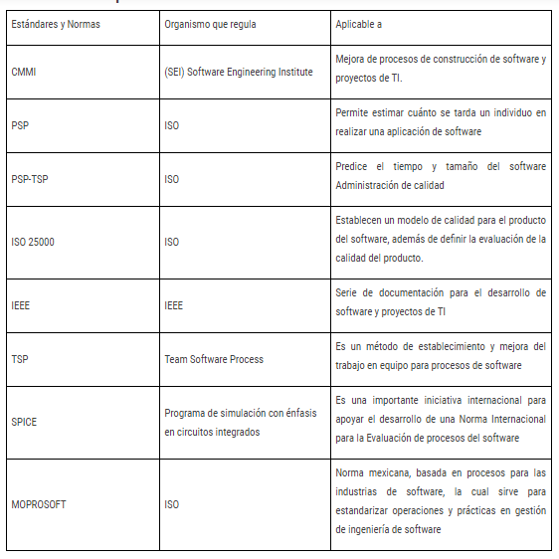

**Actividad:**

En equipos de tres (3) personas, discutir, definir, y entregar:

Seleccionar (2) aplicaciones de uso frecuente y completar el siguiente cuadro para cada una:

|  |  |  |  |  |
| --- | --- | --- | --- | --- |
| Análisis de Aplicaciones | | | | |
| APLICACIÓN |  | | | |
| CONSIDERAS ES DE CALIDAD | SI |  | NO |  |
| ¿POR QUÉ?  TRES (3) ARGUMENTOS DE LA RESPUESTA ANTERIOR |  | | | |